УО “Белорусский государственный университет информатики и радиоэлектроники”

Кафедра ПОИТ

Отчет по лабораторной работе №2

по предмету

Методы оптимизации

Вариант 28

Выполнила: Тесловская Е. П., 051004

Проверила: Петюкевич Н. С.

Минск 2022

**Задача 1**

Торговое предприятие планирует организовать продажу двух видов товара (А и В), используя при этом только два вида ресурсов: рабочее время продавцов в количестве 840 ч и площадь торгового зала 180 м2. При этом известны плановые нормативы затрат этих ресурсов в расчете на единицу товаров и прибыль от их продажи, которые приведены в таблице. Требуется определить оптимальную структуру товарооборота, обеспечивающую торговому предприятию максимум прибыли.

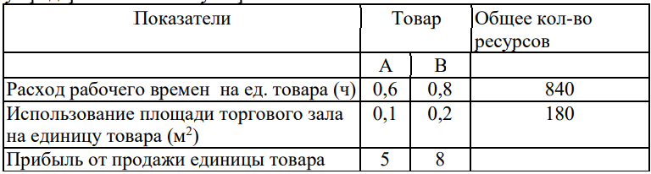

1. **Математическая модель задачи**

Пусть x – количество товара, продажу которого планирует организовать торговое предприятие. Тогда x1 – товар вида A, x2 – товар вида B.

0,6x1 + 0,8x2 – расход рабочего времени на изготовление товара. Так как этот ресурс ограничен, имеем следующее неравенство: 0,6x1 + 0,8x2 ≤ 840.

0,1x1 + 0,2x2 – использование торгового зала на единицу товара. Так как этот ресурс ограничен, имеем следующее неравенство: 0,1x1 + 0,2x2 ≤ 180.

Задача состоит том, чтобы найти значения x1, x2, x3 и x4 при которых полученная прибыль будет наибольшей. Прибыль обозначим Fмах, тогда:

Fмах = 5x1 + 8x2 → max.

Таким образом, получаем следующую математическую модель задачи:

$$\left\{\begin{aligned}0,6x1+0,8x2 ≤840 \\ 0,1x1+0,2x2 ≤180 \\ x1, x2 ≥0\end{aligned}\right.$$

1. **Математическая модель двойственной задачи**

|  |  |  |  |  |
| --- | --- | --- | --- | --- |
| Коэффициенты целевой функции | 5 | 8 | → max |  |
| Переменные | х1 | х2 | Знак неравенств | bi |
| y1 | 0,6 | 0,8 | ≤ | 840 |
| y2 | 0,1 | 0,2 | ≤ | 180 |
|  | x1 ≥ 0 | x2 ≥ 0 |  |  |

Согласно правилам построения двойственных задач, каждому ограничению прямой задачи соответствует переменная двойственной задачи, поэтому, исходя из экономического смысла можно сказать, что переменные двойственной задачи y1 и y2 – это оценки ресурсов

Двойственная задача имеет вид:

Fmin = 840у1 + 180у2→ min // минимальное использование ресурсов

$\left\{\begin{aligned}0,6y1+0,8y2 ≥5 \\ 0,1y1+0,2y2 ≥8 \\ y1, y2 ≥0\end{aligned}\right.$

Оценка ресурсов, затрачиваемых на производство единицы соответствующей продукции не меньше, чем прибыль от выпуска единицы этой продукции.

1. **Поиск оптимального плана выпуска продукции, обеспечивающего максимальную прибыль**
2. Графически

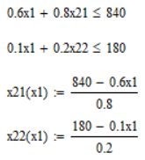

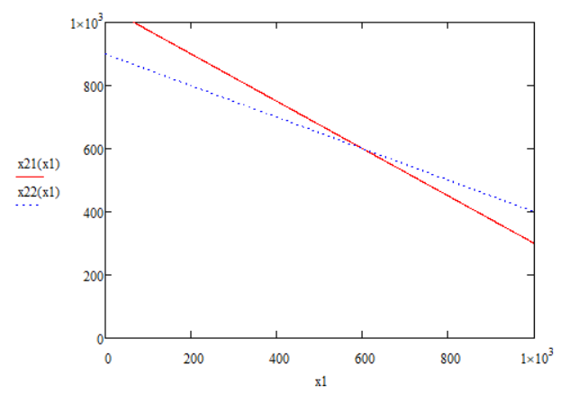

Fmax = 5*600 + 8*600 = 7800

1. Симплекс-метод

$$\left\{\begin{aligned}0,6x1+0,8x2≤840 \\ 0,1x1+0,2x2≤180 \\ x1,x2 ≥0\end{aligned}\right.$$

Приведем задачу к каноническому виду. Для этого к каждому неравенству системы добавим x3 и x4 соответственно:

$$\left\{\begin{aligned}0,6x1+0,8x2+x3=840 \\ 0,1x1+0,2x2+x4=180 \\ x1,x2,x3,x4 ≥0\end{aligned}\right.$$

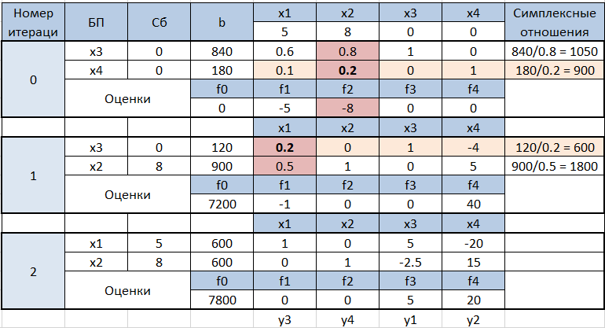

Так как в строке оценок нет отрицательных элементов, значита данный план является оптимальным.

Х* = (600, 600, 0, 0).

Fmax = 5*600 + 8*600 = 7800.

1. Поиск решения

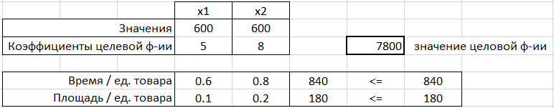

1. **Анализ оптимальных решений**

Отчет о результатах

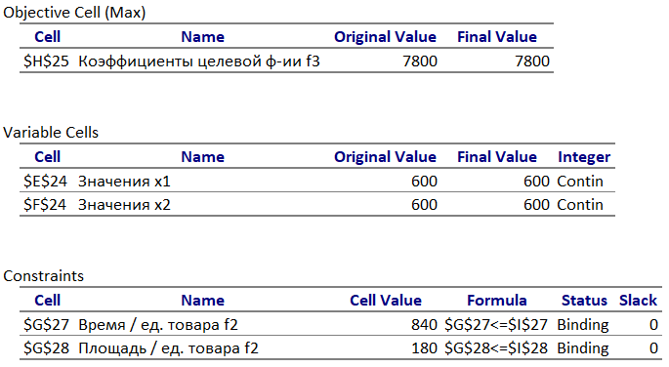

Отчет об устойчивости

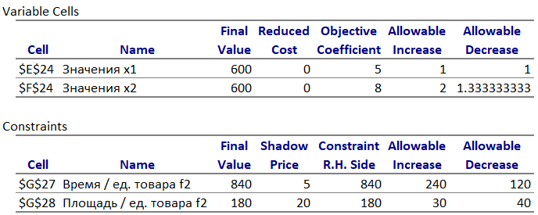

Отчет о пределах

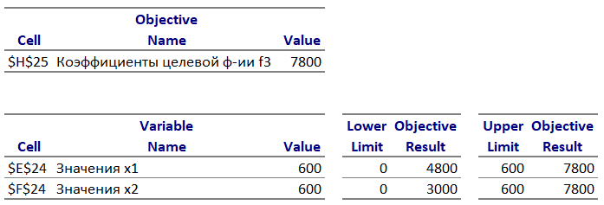

**а) Описание, какая продукция вошла в оптимальный план, и насколько невыгодно производство продукции, не вошедшей в оптимальный план**

В оптимальный план вошли товары вида А в количестве 600 единиц и товары вида B в количестве 600 единиц. При этом максимальная прибыль равна 7800 ден.ед.

**б) Дефицитные и избыточные ресурсы**

В ходе вычислений ресурсы в виде рабочего времени продавцов и площади торгового зала были полностью израсходованы. Наиболее дефицитным является второй ресурс (так как значение больше), менее дефицитным – первый. Избыточных ресурсов нет.

**в) Оптимальное решение двойственной задачи**

Y* = (5,20,0,0)

**д) Указать интервал устойчивости двойственных оценок**

Интервал для первого ресурса (840-120; 840+240), интервал для второго ресурса (180-40; 180+30)

1. **Решить двойственную задачу**

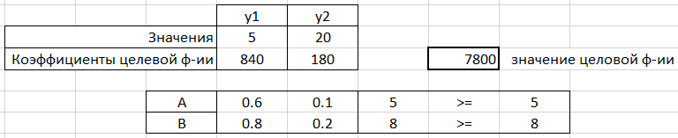

1. **Выяснить, как изменится выпуск продукции и значение целевой функции, при изменении каждого из имеющихся ресурсов на единицу. Оценить раздельные и суммарное изменения.**

При изменении количества первого ресурса на единицу в пределах интервала устойчивости прибыль изменится на 5. При изменении количества второго ресурса на единицу в пределах интервала устойчивости прибыль изменится на 20.

**Задача 2**

1) Составить математическую модель транспортной задачи;

2) Решить транспортную задачу без учета дополнительных ограничений на перевозки;

а) вручную,

б) на компьютере;

3) Решить транспортную задачу с дополнительными ограничениями на перевозки.

4) Сделать выводы.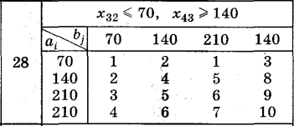

**1. Математическая модель**

min Z = 1x11 + 2x12 + 1x13 + 3x14 + 2x21 + 4x22 +5x23 + 8x24 + 3x31 + 5x32 + 6x33 + 9x34 + 4x41 +6x42 + 7x43 + 10x44

$$\left\{\begin{aligned}x_{1,1}+x_{1,2}+x_{1,3}+x_{1,4}≤70 \\ x_{2,1}+x_{2,2}+x_{2,3}+x_{2,4}≤140 \\ x_{3,1}+x_{3,2}+x_{3,3}+x_{3,4}≤210 \\ x_{4,1}+x_{4,2}+x_{4,3}+x_{4,4}≤210 \\ x_{1,1}+x_{2,1}+x_{3,1}+x_{4,1}=70 \\ x_{1,2}+x_{2,2}+x_{3,2}+x_{4,2}=140 \\ x_{1,3}+x_{2,3}+x_{3,3}+x_{4,3}=310 \\ x_{1,4}+x_{2,4}+x_{3,4}+x_{4,4}=140\end{aligned}\right.$$

Предложение поставщиков: 70 + 140 + 210 + 210 = 630

Спрос покупателей: 70 + 140 + 210 +140 = 560

**2. Решить задачу**

**а) Вручную**

Так как спрос покупателей меньше предложения поставщиков, то нужно ввести еще одного покупателя на 70 единиц.

По методу оптимального элемента создадим опорные план:

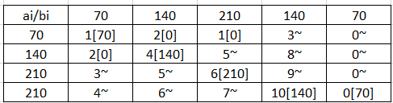

Полученный опорный план является невырожденным (m + n – 1 = 8)

Значение целевой функции для этого опорного плана равно:

F(x) = 1*70 + 4*140 + 6*210 + 10*140 + 0*70 = 3290

Проверим оптимальность опорного плана. Найдём предварительные потенциалы ui, vj. по занятым клеткам таблицы, в которых ui + vj = cij, полагая, что u1 = 0.

u1 + v1 = 1; 0 + v1 = 1; v1 = 1

u2 + v1 = 2; 1 + u2 = 2; u2 = 1

u2 + v2 = 4; 1 + v2 = 4; v2 = 3

u1 + v3 = 1; 0 + v3 = 1; v3 = 1

u3 + v3 = 6; 1 + u3 = 6; u3 = 5

На данном этапе возникла ситуация, когда для оставшихся занятых клеток не известно ни одного из потенциалов. Это результат вырожденности решения. Для его преодоления в одну из клеток нужно внести нулевую поставку, таким образом, такая клетка станет условно занятой.

u3 + v5 = 0; 5 + v5 = 0; v5 = -5

u4 + v5 = 0; -5 + u4 = 0; u4 = 5

u4 + v4 = 10; 5 + v4 = 10; v4 = 5

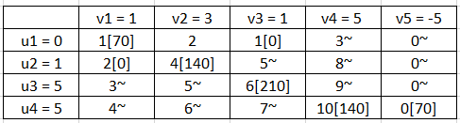

Опорный план не является оптимальным, так как существуют оценки свободных клеток, для которых ui + vj > cij.

Выбираем максимальную оценку свободной клетки (3;1): 3

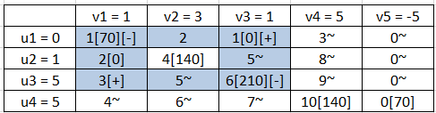

Получился цикл (3,1 → 3,3 → 1,3 → 1,1)

Из грузов хij стоящих в минусовых клетках, выбираем наименьшее, т.е. у = min (1, 1) = 70. Прибавляем 70 к объемам грузов, стоящих в плюсовых клетках и вычитаем 70 из Хij, стоящих в минусовых клетках. В результате получим новый опорный план.

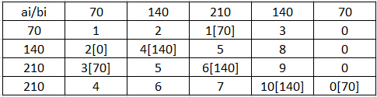

Проверим оптимальность опорного плана. Найдем предварительные потенциалы ui, vj. по занятым клеткам таблицы, в которых ui + vj = cij, полагая, что u1 = 0.

u1 + v3 = 1; 0 + v3 = 1; v3 = 1

u3 + v3 = 6; 1 + u3 = 6; u3 = 5

u3 + v1 = 3; 5 + v1 = 3; v1 = -2

u2 + v1 = 2; -2 + u2 = 2; u2 = 4

u2 + v2 = 4; 4 + v2 = 4; v2 = 0

u3 + v5 = 0; 5 + v5 = 0; v5 = -5

u4 + v5 = 0; -5 + u4 = 0; u4 = 5

u4 + v4 = 10; 5 + v4 = 10; v4 = 5

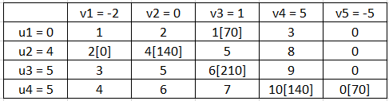

Выбираем максимальную оценку свободной клетки (1;4): 3

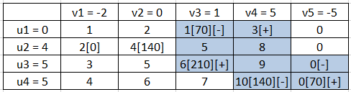

Получился цикл (1,4 → 1,3 → 3,3 → 3,5 → 4,5 → 4,4).

Из грузов хij стоящих в минусовых клетках, выбираем наименьшее, т.е. у = min (3, 5) = 0. Прибавляем 0 к объемам грузов, стоящих в плюсовых клетках и вычитаем 0 из Хij, стоящих в минусовых клетках. В результате получим новый опорный план.

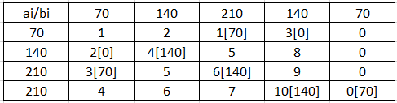

Проверим оптимальность опорного плана. Найдем предварительные потенциалы ui, vj. по занятым клеткам таблицы, в которых ui + vj = cij, полагая, что u1 = 0.

u1 + v3 = 1; 0 + v3 = 1; v3 = 1

u3 + v3 = 6; 1 + u3 = 6; u3 = 5

u3 + v1 = 3; 5 + v1 = 3; v1 = -2

u2 + v1 = 2; -2 + u2 = 2; u2 = 4

u2 + v2 = 4; 4 + v2 = 4; v2 = 0

u1 + v4 = 3; 0 + v4 = 3; v4 = 3

u4 + v4 = 10; 3 + u4 = 10; u4 = 7

u4 + v5 = 0; 7 + v5 = 0; v5 = -7

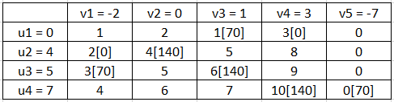

Опорный план не является оптимальным, так как существуют оценки свободных клеток, для которых ui + vj > cij

Выбираем максимальную оценку свободной клетки (4;1): 4

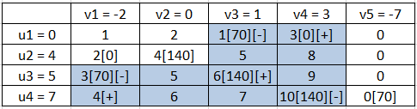

Получился цикл (4,1 → 4,4 → 1,4 → 1,3 → 3,3 → 3,1).

Из грузов хij стоящих в минусовых клетках, выбираем наименьшее, т.е. у = min (1, 3) = 70. Прибавляем 70 к объемам грузов, стоящих в плюсовых клетках и вычитаем 70 из Хij, стоящих в минусовых клетках. В результате получим новый опорный план.

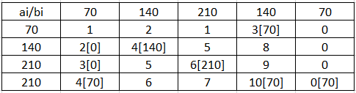

Проверим оптимальность опорного плана. Найдем предварительные потенциалы ui, vj. по занятым клеткам таблицы, в которых ui + vj = cij, полагая, что u1 = 0.

u1 + v4 = 3; 0 + v4 = 3; v4 = 3

u4 + v4 = 10; 3 + u4 = 10; u4 = 7

u4 + v1 = 4; 7 + v1 = 4; v1 = -3

u2 + v1 = 2; -3 + u2 = 2; u2 = 5

u2 + v2 = 4; 5 + v2 = 4; v2 = -1

u3 + v1 = 3; -3 + u3 = 3; u3 = 6

u3 + v3 = 6; 6 + v3 = 6; v3 = 0

u4 + v5 = 0; 7 + v5 = 0; v5 = -7

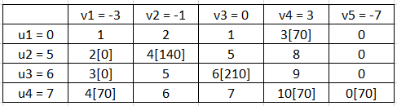

Опорный план является оптимальным, так все оценки свободных клеток удовлетворяют условию ui + vj ≤ cij.

Минимальные затраты составят: F(x) = 3*70 + 4*140 + 6*210 + 4*70 + 10*70 + 0*70 = 3010

**б) На компьютере**

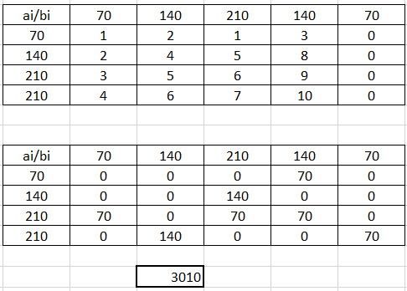

**в) С дополнительными ограничениями**

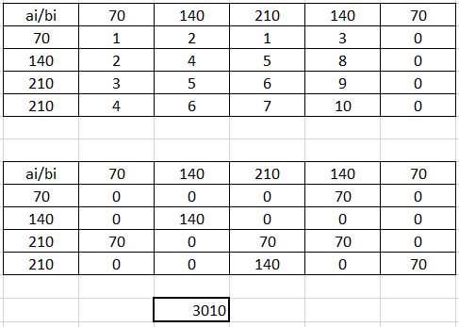

**Вывод.**

В ходе выполнения 2 задания, мы решили транспортную задачу без учета дополнительных ограничений на перевозки и транспортную задачу с дополнительными ограничениями на перевозки. Нашли наиболее оптимальные решения для перевозки груза от поставщиков потребителей с помощью методов наименьшего элемента и поиска потенциалов.

В первом случае:

Из 1-го склада необходимо весь груз направить в 4-й магазин.

Из 2-го склада необходимо весь груз направить в 3-й магазин.

Из 3-го склада необходимо груз направить по 70 ед. груза в 1-й, 3-й и 4-й магазины

Из 4-го склада необходимо 140 ед. груза направить во 2-й магазин, при этом, 4-й поставщик имеет в наличии еще 70 ед. груза.

В втором случае:

1. 1-й поставщик должен отправить 70 ед. груза 4-му потребителю

2. 2-й поставщик должен отправить 140 ед. груза 2-му потребителю

3. 3-й поставщик должен отправить по 70 ед. груза 1-му, 3-му и 4-му потребителям

4. 4-й поставщик должен отправить 140 ед. груза 3-му потребителю, при этом 4 поставщик еще имеет в наличии 70 ед. груза